五、公務人員考試
公務人員考試分為初任人員考試、現職公務人員升官等、升資考試兩大類，前者又可分為高等考試、普通考試、初等考試、特種考試；後者係為使在職公務人員，取得升任高一官等任用資格而舉辦之考試，採併辦並以每年或間年舉行為原則，惟104年1月7日修正公務人員升官等考試法第2條但書規定，簡任升官等考試於本法修正之條文施行之日起5年內辦理3次為限，業於108年辦理完結。另軍人轉任公職考試則列入其他考試。
  - 111年辦理情形
111年報考人數210,559人，到考人數139,281人，錄取或及格人數13,661人，錄取或及格率為9.81%。各類考試中，特種考試於報考、到考、錄取或及格人數均居第一，分別為110,827人(占52.63%)、72,375人(占51.96%)，及7,815人(占57.21%)；高等考試於報考、錄取或及格人數居第二，分別為37,633人(占17.87%)及2,472人(占18.10%)，而到考人數則以普通考試23,613人(占16.95%)第二；另錄取或及格率則以軍人轉任公職考試36.67%，及升官等升資考試30.89%，分居第一、第二。
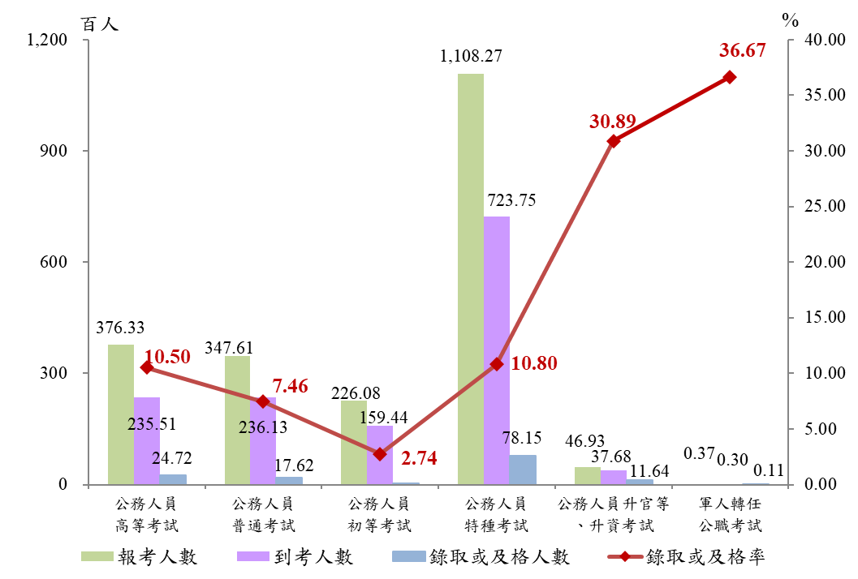
圖13 111年公務人員考試辦理情形

  - 近10年辦理情形
公務人員報考及到考人數呈緩慢下跌趨勢，均以102年人數最多，分別為455,802人及311,802人， 111年人數最低，分別為210,559人及139,281人；錄取或及格人數，以105年達20,047人最多，110年13,459人最低；錄取或及格率於102年至107年呈上升趨勢，由102年5.84%最低上升至107年9.61%，而108年稍降至9.00%，110年再降至8.49%，111年反轉上升至9.81%，為近10年最高。
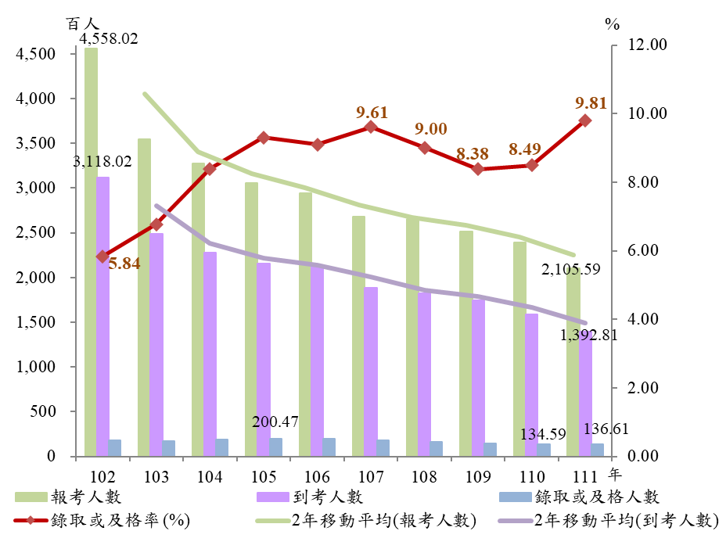
圖14 公務人員考試辦理情形

各類考試錄取或及格情形，除因「軍人轉任公職考試」錄取或及格人數明顯較低(各年均低於15人以下)不予比較外，其餘分述如下：
- 高等考試：錄取或及格人數，介於2,400人至3,600人間，以111年2,472人最低，105年3,584人最多；錄取或及格率，以102年7.37%最低，108年10.72%為最高。
- 普通考試：111年錄取或及格人數為1,762人為歷年最低，其餘各年介於2,400人至3,000人間，以102年2,942人最多；錄取或及格率，以102年5.22%最低，110年9.43%為最高。
- 初等考試：錄取或及格人數介於410人至570人，以103年415人最低，105年566人最多；錄取或及格率104年以前不及2%，以102年1.14%最低，105年起各年均達2 %以上，以108年2.87%達歷年最高。
- 特種考試：104年至107年超過1萬人以上，其餘各年不及1萬人，以110年6,502人最低，105年11,490人最多；錄取或及格率以102年5.77%為最低，之後逐年提升至107年達10.47%，爾後下降至110年為8.04%，111年反轉上升至10.80%為歷年最高。
- 升官等、升資考試：錄取或及格人數以102年2,600人為歷年最高，103年以後則介於1,100人至2,000人間；錄取或及格率除102年28.55%及105年27.92%分居歷年次低及最低外，其餘各年均達3成以上，其中又以106年34.28%為最高。
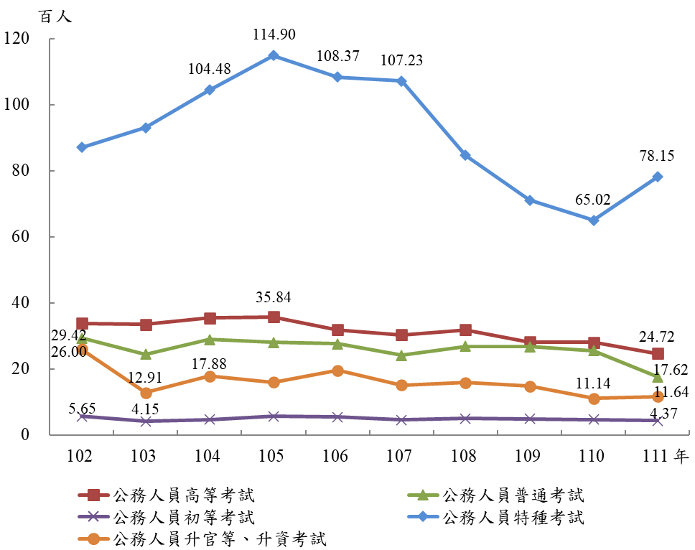
圖15 公務人員考試錄取或及格人數

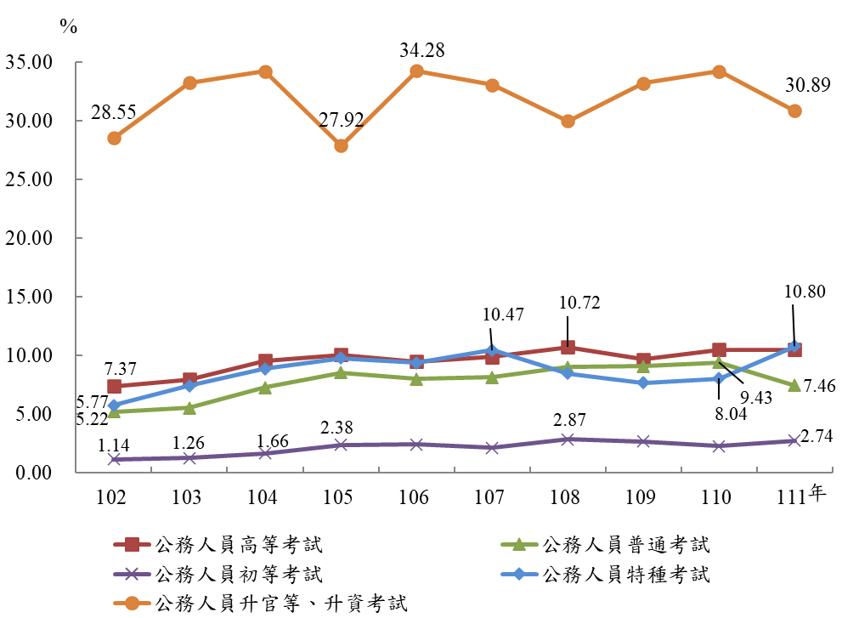
圖16 公務人員考試錄取或及格率

